Le moteur à courant continu

Exercice 1 : L'aspirateur autonome
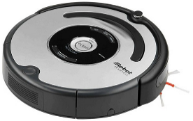
Il utilise un système de navigation qui analyse l'environnement à nettoyer 60 fois par seconde.
Complètement autonome, il se recharge automatiquement entre chaque cycle de nettoyage.
L'énergie nécessaire au fonctionnement est délivrée par une batterie NiMH de 300 mA.h sous 14,5 V.
Le moteur à courant continu entraîne les roues, les balais brosses et le système d'aspiration. D'une puissance nominale de 30 W, la résistance de son induit est de 2 Ω et il tourne à 900 tr/min quand on l'alimente sous 14,5 V.
- A l'aide de la présentation ci-dessus, compléter la figure suivante :
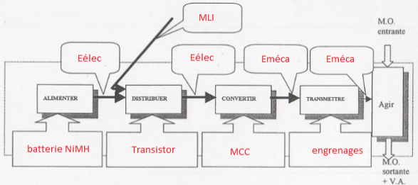
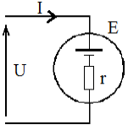
- Compléter ci-contre le schéma équivalent du moteur M avec E (f.é.m), r, I et U.

- Donner l’équation de E en fonction de U, r et I.
E = U -r.I

La vitesse d'avance de l'aspirateur est variable. Pour cela la chaîne d'information envoie un ordre Ue (modulation par largeur d'impulsion de fréquence f = 1250 Hz) au transistor T :
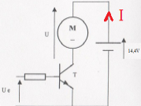
- Indiquer la valeur de la tension Ue quand le transistor est bloqué.
Ue = 0V

- Représenter, sur le schéma du circuit électrique ci-contre, le sens du courant traversant le moteur lorsque le transistor est passant.

Quelle que soit la vitesse, l'intensité électrique mesurée est de 150 mA. Cependant, à petite vitesse, on montre que la tension moyenne Umoy est de 3,6 V.

- Compléter le chronogramme ci-dessous en indiquant l'échelle de temps utilisée.
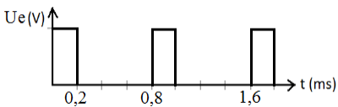

- Sachant que la fréquence de rotation du moteur est n = K.E, calculer la valeur de K en grande vitesse.

- En déduire la fréquence de rotation du moteur en petite vitesse en tr/min et en rad/s.

- Le rendement du moteur étant de 70%, calculer la puissance électrique Pa absorbée par le moteur, la puissance utile Pu et les pertes mécanique et magnétique Pm.
Pa = U.I = 14,5 x 150.10⁻³ ≈ 2,18 W
Pu = η.Pa = 0,7 x 2,175 = 1,52 W
Pm = Pa – Pu – r.I² = 2,18 – 1,52 – 2x0,15² = 615 mW

- Calculer le couple du moteur à grande vitesse.

- Calculer l'autonomie de la batterie.
Q = I.t = 300 mA.h

- Indiquer les positions des interrupteurs de I1 à I4, le sens de la tension et du courant pour un sens de rotation inverse du moteur.
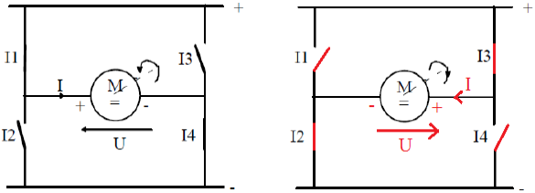

Exercice 2 : convoyeur de copeaux
Les convoyeurs de copeaux réalisés par la société SERMETO ont pour fonction d’évacuer automatiquement les copeaux produits par les machines-outils.
Le modèle que nous considérons réalise cette fonction à l’aide de raclettes qui raclent le fond du convoyeur pour faire remonter les copeaux et les évacuer dans un conteneur.
Les raclettes sont fixées à une chaîne entraînée par un pignon relié à un moto-réducteur.

Le moto-réducteur se compose d’un moteur asynchrone et d’un réducteur à roue et vis sans fin :
Le frottement des raclettes sur le fond du convoyeur crée un effort résistant dans la chaîne.
La vitesse de déplacement des raclettes est imposée afin d’évacuer tout les copeaux produits par la machine sans qu’il y ait de bourrage.
Un système de sécurité qui mesure le courant absorbé par le moteur permet de commander l’arrêt du système en cas d’effort excessif (coincement d’une pièce ou d’une personne)
On souhaite alors dimensionner le moto-réducteur et étalonner le système de sécurité pour que le convoyeur fonctionne correctement.
Le diagramme SysML suivant permet de visualiser le flux d’énergie dans le système :
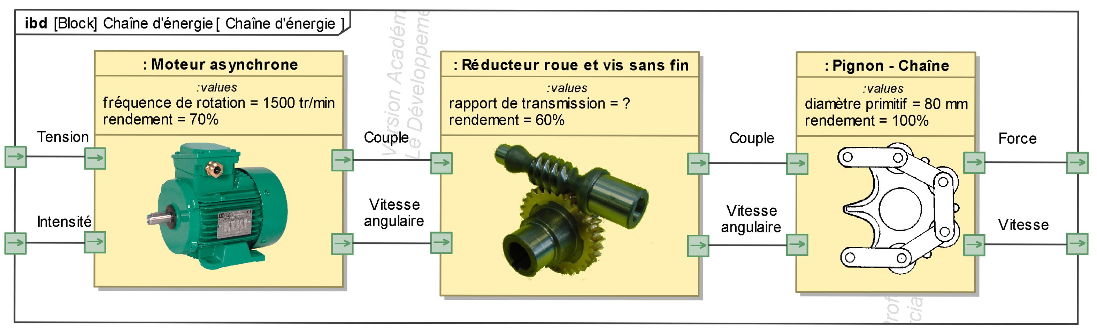
Données :
- Effort résistant dans la chaîne au niveau du pignon d’entraînement : F = 500 N
- Effort maximal de sécurité Fmax = 1000 N
- Vitesse de déplacement des raclettes : V = 15 m/min
- Diamètre primitif du pignon d’entraînement : d = 8 cm
- Réducteurs utilisé : roue et vis sans fin, vis à 2 hélices.
- Rendement du réducteur : ηr = 0,6
- Fréquence de rotation du moteur Nm = 1400 tr/min
- Rendement du moteur : ηm = 0,7
- Tension d’alimentation du moteur : U = 240 V

1. Dimensionnement du réducteur
- Exprimer la vitesse V de la chaîne en m/s.

- Calculer la vitesse angulaire Ωp du pignon en rad/s.

- Exprimer la vitesse angulaire Ωm du moteur en rad/s.

- Déterminer le rapport de transmission k que devrait avoir le réducteur.

- Déterminer le nombre entier de dents Zr de la roue du réducteur permettant d’approcher ce rapport de transmission.

- En déduire le rapport de transmission exact k’ du réducteur avec ce nombre de dents.

2. Dimensionnement du moteur
- Calculer la puissance utile Put nécessaire à l’entraînement des raclettes.
Put = F.V = 500 x 0,25 = 125 W
- Déterminer le couple Cp nécessaire sur l’arbre du pignon.
Cp = F.r = 500 x 0,04 = 20 N.m
ou
- Calculer la puissance Pm fournie par le moteur au réducteur.

- Déterminer le couple Cm sur l’arbre moteur.

3. Réglage du système de sécurité.
- Déterminer la puissance électrique Pe d’alimentation du moteur ?

- Calculer le rendement η du moto-réducteur ?

- Déterminer la puissance électrique Pe’ absorbée lorsque l’effort maximal de sécurité est atteint.

- En déduire l’intensité I à partir de laquelle le système de sécurité devra se déclencher.

Exercice 3 : le télésiège
Un télésiège à attaches débrayables, fonctionnant à 5 m/s, dispose de 192 nacelles de 4 places. Ce télésiège emmène les skieurs du bas de la station (1350 m) au sommet d’une piste à 1710 m d’altitude. Le temps de montée est de 8 minutes.  Les moteurs électriques, de rendement 85 %, font tourner des roues d’entraînement de 4,20 m de diamètre (voir image ci-contre).  La masse {nacelle + câble} est de 80 kg. | 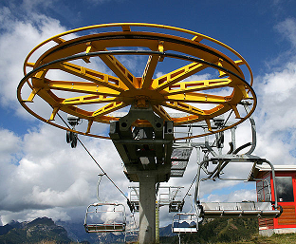
- Calculer l’énergie mécanique fournit par le moteur lors d’une utilisation à plein régime du télésiège (on prendra comme masse moyenne d’un skieur 75 kg).
Le travail du poids {nacelle + câble} étant résistant à la montée et moteur à la descente s’annule globalement.
Masse passagers :
Masse {nacelle + câble} :

- En déduire la puissance mécanique utile des moteurs.

- Calculer la vitesse angulaire des roues d’entraînement en tr/min.

or ω = 2.π.N
d’où :
- En déduire le couple du moteur.

- Calculer la puissance électrique absorbée.

